- Départ
Garez-vous de préférence sur le parking aux abords de l’école élémentaire et revenez en arrière, passez le petit pont sur le Stadenrhein pour admirer en face de vous le premier calvaire.

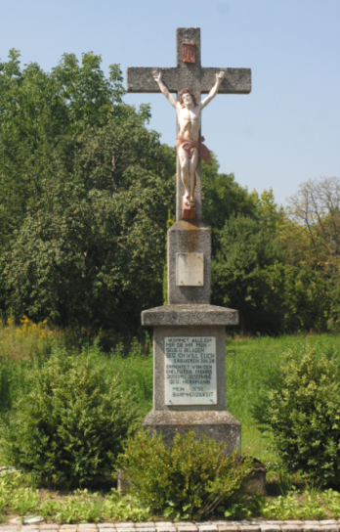
Il s’agit d’une croix en terrazzo portant un Christ et dont les inscriptions en latin et en allemand gravées sur des plaques rapportées sont encore parfaitement lisibles. Elles ne comportent pas de datation précise.

- Etape 1 (7 minutes)
Remontez la rue Saint-Louis sur votre gauche jusqu’au centre du village. A l’angle de la rue du cimetière, vous découvrez une grande croix en grès rose qui n’est pas très ancienne.

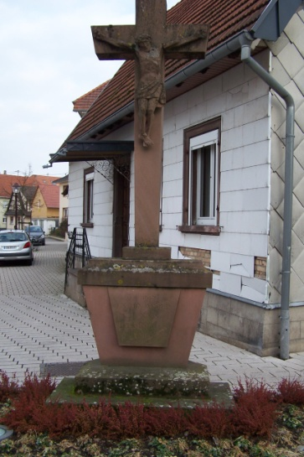
Elle a été refaite à la suite d’un accident de la route. Seul le Christ est d’origine et donne une bonne idée du caractère du monument initial. L’inscription en français est parfaitement lisible.

- Etape 2 (10 minutes)
Suivez la rue principale en direction de Seltz jusqu’au rond-point de Kesseldorf. Au coin d’un champ, sur le bord du rond-point s’élève une belle croix dont les sculptures ne sont pas dénuées d’intérêt.

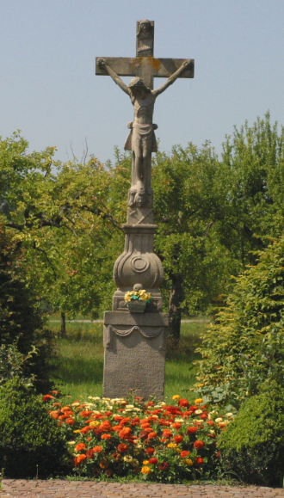

On voit tout de suite qu’il s’agit d’un objet travaillé avec soin et dont les ornements trahissent la position plus aisée des commanditaires. Malheureusement, les intempéries ont beaucoup endommagé la partie inférieure de l’inscription. (Dans la partie haute, il faut lire retranscrit en allemand actuel : « Ich bin die Auferstehung und das Leben. Wer an mich glaubt, der wird leben, ob er schon gestorben ist. Und wer da lebt und glaubt an mich, der wird nicht sterben in Ewigkeit. » Les noms sont pratiquement indéchiffrables, on devine deux dates tout en bas.) Par chance une inscription supplémentaire sur le côté gauche du pied de la croix nous permet d’en savoir un peu plus: « Zum Andenken von Frantziska Maier, welche den 31. Oktober 1827 gestorben ist. »

- Etape 3 (30 minutes)
Revenez sur vos pas et tournez à droite dans la rue du Presbytère en face de la Poste. Laissez à votre gauche l’église du village et à votre droite l’ancien château devenu presbytère puis, aujourd’hui, Maison des Aînés. Continuez tout droit au milieu des près jusqu’à la déchetterie. Prenez alors le chemin qui longe la voie ferrée à gauche juste après le passage à niveau. Au bout de ce chemin tournez à gauche et repassez sur les rails, vous apercevez déjà la prochaine croix.
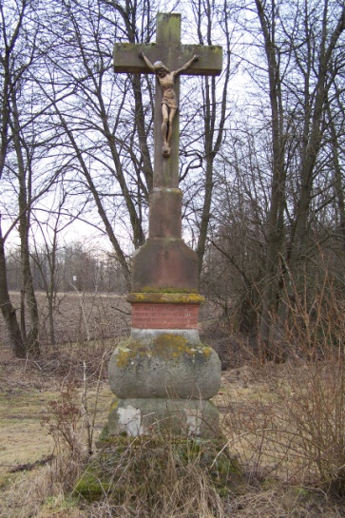
Cette croix datée de 1845 est un assemblage un peu hétéroclite d’éléments très différents. L’inscription est tout-à-fait lisible et définit cet ouvrage comme témoin d’une foi privée. Sa situation au milieu des champs lui confère en outre un attrait bucolique.

- Etape 4 (10 minutes)
Continuez sur le chemin et longez les grilles de l’entreprise « Catalent ». Au croisement avec la départementale, vous découvrirez une nouvelle croix de grès rose qui a été rénovée et entretenue. L’inscription (redorée) et la sculpture naïve confèrent à ce monument un charme désuet.

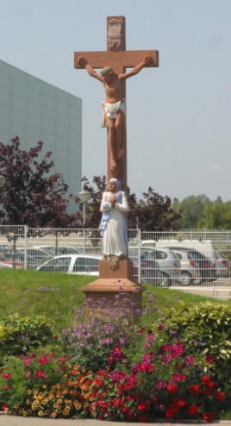

- Etape 5 (20 minutes)
Tournez le dos au village et continuez sur la piste cyclable jusqu’à la chapelle St Vit, un endroit très cher au cœur des Beinheimois et visité par de nombreuses personnes de passage. Sur le côté, face à la route se dresse le prochain calvaire.

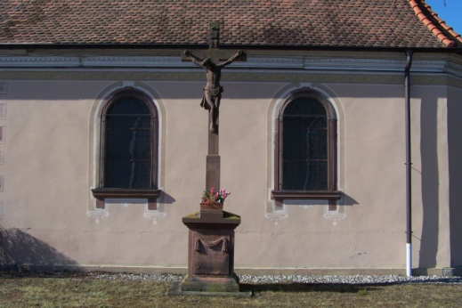
Cette belle croix en grès rose élevée en 1825 par la volonté de Theobald et Katharina Ammann nous livre plus d’informations. Elle fut consacrée par le Curé Johann Philipp Bontz le jour de la Ste Croix (fête patronale de Beinheim). Les intempéries sont malheureusement en train de détériorer l’inscription frontale dont une partie devient difficile à déchiffrer.

- Etape 6 (40 minutes)
Revenez un peu sur vos pas et traversez la route (avec prudence !) pour prendre le chemin qui s’enfonce en face à travers champs. Après le passage à niveau prenez à gauche et suivez ce chemin qui longe la voie ferrée jusqu’au bout.
Au sortir du chemin, vous êtes sur l’ancienne route du Rhin et vous continuez toujours tout droit. A hauteur des Chalets du Lac, vous découvrirez à main droite le calvaire suivant.

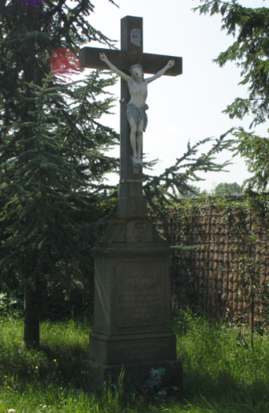
Ce calvaire n’est pas très ancien, il est l’exception de cet ensemble puisqu’il ne date que de 1947. Il témoigne de la dévotion d’une famille de Beinheim qui a tenu à exprimer ainsi sa gratitude envers Dieu lorsque les membres de sa famille sont rentrés de la guerre. Les inscriptions en allemand sont parfaitement lisibles.
- Etape 7 (15 minutes)
Revenez sur vos pas et reprenez le chemin qui longe la voie ferrée mais tournez à droite sous le premier tunnel se présentant à vous. Vous êtes rue de la Forêt. Longez cette rue sur le côté gauche et vous vous retrouverez au bout de celle-ci automatiquement devant la prochaine croix !
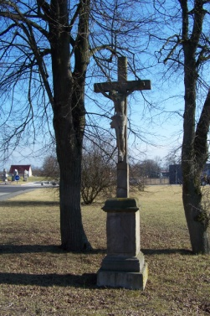
Cette belle croix de grès jaune a été rénovée mais les dommages subis avaient malheureusement déjà effacé toute date et toute inscription.

- Etape 8 (10 minutes)
Traversez la route du Rhin et prenez en face la rue des Peupliers jusqu’au bout. Tournez à gauche et remontez la rue des Saules. En continuant tout droit, vous atteindrez le cimetière où se dresse la dernière croix du parcours.
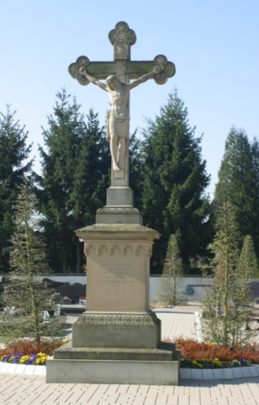
La croix du cimetière est une imposante croix de mission élevée par la commune de Beinheim en 1876.

- Retour (7 minutes)
Quittez le cimetière et reprenez la rue du cimetière en direction du centre du village. Au feu, prenez vers la droite la rue de la Redoute et empruntez dans le tournant le pont pour les piétons qui enjambe le Stadenrhein. Vous êtes à l’arrière de l’école élémentaire et donc revenu à votre point de départ !
Beinheim – La promenade des croix et calvaires (env. 3 h., dénivelé nul)

Un peu d’histoire
Les calvaires, croix de chemin et croix monumentales sont des témoins de la foi et de la piété de nos ancêtres, une coutume qui remonte fort loin puisqu’on élevait déjà des monuments dans le même esprit aux dieux païens bien avant la christianisation.
Ces monuments que nous rencontrons dans de nombreux lieux sur tout le territoire sont un rappel du Golgotha où Jésus fut mis en croix. Ils répondent à des besoins différents selon l’époque (esprit missionnaire, dévotion privée, requête auprès du Divin…). De telles croix sont érigées très tôt mais le XIXème siècle est sans conteste l’époque où elles se propagent un peu partout dans nos campagnes.
Les croix que l’on trouve sur le ban de la commune de Beinheim datent pour la plupart de cette époque-là et présentent des spécificités qui en font un patrimoine intéressant. Elles méritent donc la balade !

Le parcours
Le circuit indiqué fait le tour de tous les calvaires mais étant donné l’implantation des monuments vous pouvez sans peine fractionner le parcours et revenir facilement à votre point de départ. (Voir sur le plan !)

